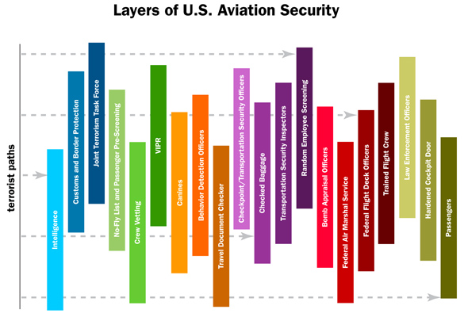

Veiliger ?
http://www.tsa.gov/what_we_do/layers/index.shtm

Minor Safety, Security and Justice.
Sept 2013 – Feb 2014 (30 ECTS)
Voor alle TU en UL bachelor studenten in hun laatste jaar.

THEMA
De SSJ minor geeft je inzicht in veiligheidsproblemen waar tegenwoordig veel over hoort: terroristische dreiging, criminaliteit, integrale veilig-heid en stabiliteit. Deze veiligheidsproblemen word-en bestudeerd binnen de context van onze complexe samenleving en de voort-durende ontwikkeling van nieuwe technologie. De beveiliging van kritieke infra-structuur. De SSJ minor geeft een aanzet tot het analyseren en tegen gaan van de voor-naamste bedreigingen van onze samenleving. Het pro-gramma behandelt drie thema’s :
• Security - Beveiliging
• Safety - Veiligheid
• Justice - Recht
De thema’s worden over-gedragen in een geïntegreerd lesprogramma.

CURSUS
De studiebelasting van de SSJ minor is 30 ECTS en wordt gegeven in het 5e semester van het Bachelor programma. De colleges beginnen in de eerste week van het collegejaar. Het onderwijs-programma bestaat uit 6 vakken:
1) Terrorisme en contraterrorisme [UL/CTC]
2) Security en organisatie [WM0822]
3) Security en techniek [WM0823]
4) Researching crisis and security management [UL/CTC]
5) Security en crisisommunicatie[UL/CTC]
6) Integratieproject [SPM6400]
Op de website is meer infor-matie in de vorm van een handleiding. De SSJ minor start met een security congres (met excursies) van een week waar docenten en gastsprekers de basis-begrippen van security en veiligheid toelichten. Na het congres volgen twee inhoudelijke blokken waar bovenstaande vakken behandeld worden. In het integratieproject vindt een thematische verdieping plaats. De studenten rapporteren over de thematische verdieping in het eindcongres waar de
studenten zelfde sprekers zullen zijn en gastsprekers voor een afsluiting zorgen.

TU & Leiden
Het programma van de minor Security, Safety & Justice wordt gegeven in samen-werking met de Universiteit Leiden. De samenwerking tussen de TU Delft en de Universiteit Leiden betekent dat veiligheid vanuit verschillende invalshoeken wordt benaderd.
De SSJ minor wordt gegeven op Campus Den Haag bovenop het Centraal Station.

VRAGEN?

f.d.j.ladan@cdh.leidenuniv.nl

